BUPATI DAN WAKIL BUPATI PATI
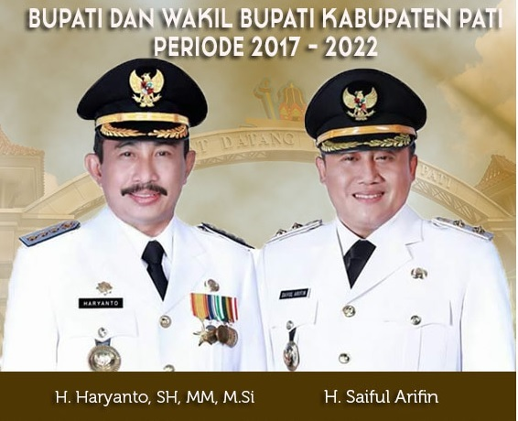
BUPATI PATI WAKIL BUPATI PATI
NAMA | : | H. HARYANTO, SH, MM, M.Si. | H. SAIFUL ARIFIN
TEMPAT/TGL LAHIR | : | PATI, 8 APRIL 1964 | PATI, 21 APRIL 1974
ALAMAT | : | RT 03/RW 05 BATANGAN PATI | Jl. NANGKA II UJUNG NO. 28 CIPETE  UTARAKEBAYORAN BARU, DKI JAKARTA
AGAMA | : | ISLAM | ISLAM
KELUARGA | : | ISTRI : Dra. MUSUS INDARNANI  ANAK :  - TRESYA OKTAVERA W  - HARANI P. DISZAWANTI | ISTRI : UMAMAH  ANAK :  - RAFI RIZQULLAH ARIFIN  - LULU ALIDYA ARIFIN  - GANI RAHMATULLAH ARIFIN  - GHINA ELYSIA ARIFIN
PENDIDIKAN | : | - SDN RACI 1969-1975  - ST N 1 JUWANA 1975-1979  - SMA N 8 SEMARANG 1980-1983  - S1 UNTAG SEMARANG 1984-1988  - S2 UII YOGYAKARTA 1998-2001  - S2 UNISBANK 2009-2012 | - SD MERAUKE PAPUA 1987  - SMP MERAUKE PAPUA 1990  - STM TUNAS HARAPAN 1993
PENGALAMAN  KERJA/JABATAN |  | - KASUBAG PERANGKAT & Amd. DESA  (1993)  - KASUBI PEMERINTAHAN UMUM (1995)  - Pj. KEPALA DESA GROWONG LOR  (1995)  - SEKWILCAM JUWANA (1998)  - CAMAT SUKOLILO (2000)  - CAMAT TRANGKIL (2001)  - CAMAT JUWANA (2002)  - KEPALA BKD (2007)  - Plt. SEKDA (2009)  - BUPATI PATI (2012-2017) | - KOMISARIS PT. ARIFINDO MANDIRI  - KOMISARIS PT. ARIFINDO GRAHA  PRATAMA  - KOMISARIS PT. ARIFINDO FIMMA  UTAMA  - KOMISARIS PT. RAFIKOMINDO  PRATAMA  - KOMISARIS PT. RAFINDO JAYA  SAMUDRA
PENGALAMAN  ORGANISASI | : | - KETUA PANITIA PEMBANGUNAN  MASJID BESAR JUWANA  - MUTASAR MWC KEC. JUWANA  - KETUA BIDANG SOSIAL MADHOROT  NU KAB. PATI  - WAKIL KETUA MAJELIS TA’LIM  NU KAB.PATI  - KETUA PMI CABANG PATI  - KETUA IPHI KAB. PATI  - KETUA PTMSI PROVINSI JATENG | - KETUA HIPMI JAKSEL 2014-2017  - MANAGER PERSI PATI 2014-2017  - MANAGER SAFIN FC 2015-2020  - KOMITE BID. BUMN KADIN 2016-2021  - WAKIL KETUA DPP KOMUNITAS BANTENG  MUDA 2015-2020  - KETUA BIDANG USAHA DPP IKATAN  KELUARGA KAB. PATI 2015-2020  - KETUA BADAN NARKOTIKA KABUPATEN(BNK)  2017 - 2022  - KETUA KARANG TARUNA KABUPATEN PATI  2017- 2022  - KETUA UMUM PERSATUAN SEPAK BOLA  PATI (PERSIPA)  - KETUA DEWAN SMARTCITY KABUPATEN PATI  2018-2022
PENGHARGAAN | : | - SATYALANCANA KARYA SATYA 10  TAHUN 2001  - SATYALANCANA KARYA SATYA 20  TAHUN 2011  - PENGHARGAAN BHAKTI KOPERASI  2013  - PENGHARGAAN BHAKTI KOPERASI  2014  - PENGHARGAAN BHAKTI KOPERASI  2015  - ADHIKARYA PANGAN NUSANTARA  2015

